本地数据库说明

本地服务器架设需要使用本地数据库，引擎包内提供了简易数据库JMySql

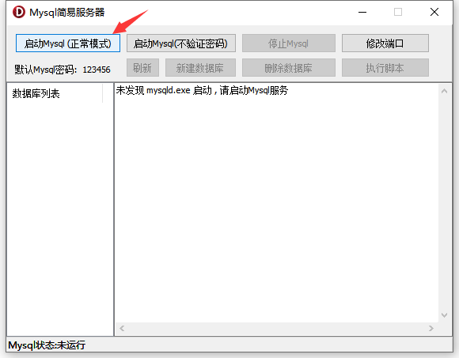

1：打开JMySql点击启动Mysql(正常模式)

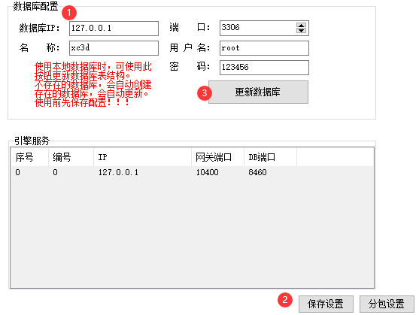

2：打开控制器 配置数据库

1.数据库IP：127.0.0.1
2.端口默认：3306
3.用户名默认：root
4.密码默认：123456
5.填写数据库名称

填写完成后，先点击保存设置，再点更新数据库，不存在的数据库名会自动创建，存在的数据库名会自动更新。(相同版本引擎 只需要首次启动更新1次即可)

常见问题

1：出现这个提示,如何处理
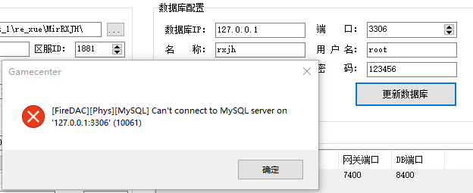

原因1：大部分是本地安装过MySQL，电脑中有MySql相关的进程和工具冲突导致，尝试结束掉进程再启动官方JMySql工具，或者直接使用自己安装的MySQL

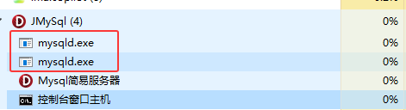
原因2：启动官方JMySql后，图中的mysqld.exe进程启动后 然后被系统杀掉了

原因3：默认3306端口被占用

